

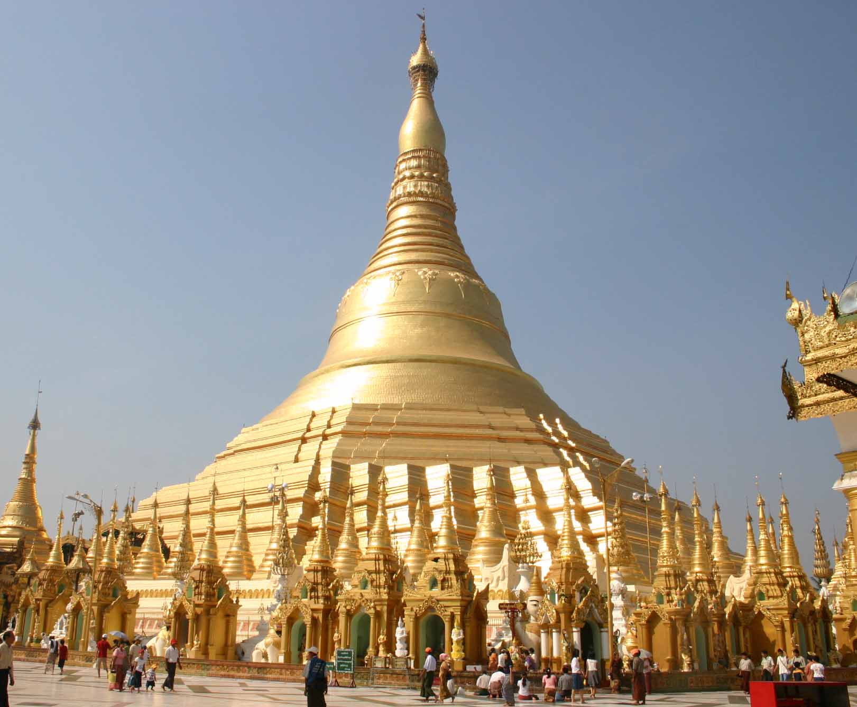

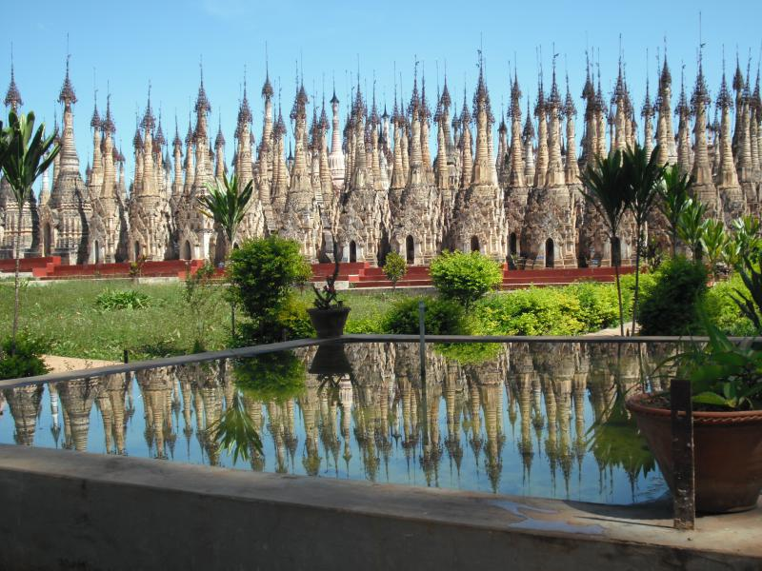

**第三回ヒルトーーク**

**～ねえ聞いて！！わたしのお国紹介～**

**現代社会学部1年生 ウィン コ テットさんによる　ミャンマー編　です 日時： 6月28日(水)12：30～13：00**

予約不要

**場所： いたみ稲野 W棟エントランス （日本語にて）**

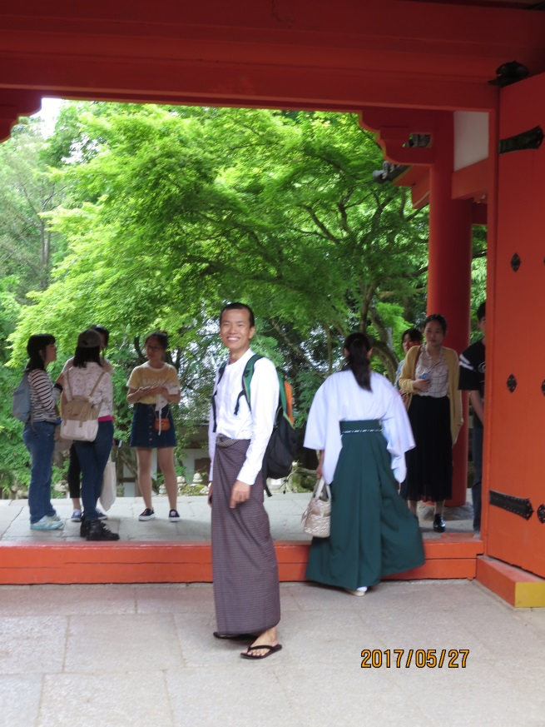

**ミャンマーの生活習慣、**

**文化、食生活等について**

**紹介します。**

**ワンポイント会話講座も**

**あります！**